

**Аккумуляторный фонарь WORTEX CF 3040 ALL 1**

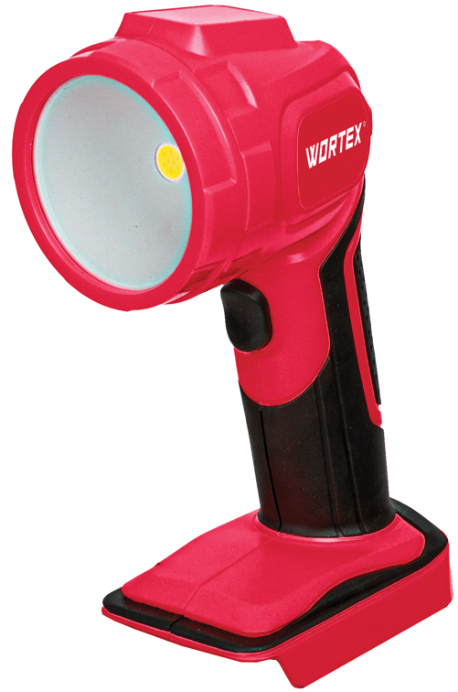

**Уважаемый покупатель!**

**Уважаемый покупатель!**

Мы постоянно работаем над улучшением и усовершенствованием изделий под торговой маркой .

В связи с этим технические характеристики, дизайн и комплектация могут меняться без предварительного уведомления.

Приносим Вам наши глубочайшие извинения за возможные причиненные этим неудобства.

Аккумуляторный фонарь WORTEX отличается высокой прочностью и гарантированной надежностью и используется для освещения затемненных участков местности. Модель имеет лёгкий вес и возможность регулировки головки фонаря.

**Требования безопасности**

Внимательно изучите данную инструкцию по эксплуатации и техническому обслуживанию. Храните её в защищенном месте.

**ВНИМАНИЕ** - для уменьшения риска получения повреждения необходимо прочитать инструкцию по эксплуатации.

Данное изделие не предназначено для использования лицами (включая детей) с пониженными физическими, чувственными или умственными способностями или при отсутствии у них жизненного опыта или знаний, если они не находятся под контролем или не проинструктированы об использовании прибора лицом, ответственным за их безопасность. Дети должны находиться под контролем для недопущения игры с изделием.

**Технические характеристики**

|  |  |
| --- | --- |
| Материал корпуса | ABS + TPE |
| Источник питания | Литий-ионный аккумулятор съёмный 18V |
| Источник света | 1 Диод с мощностью 3 Вт |
| Время работы | От 13 до 26 часов, в зависимости от используемого аккумулятора |
| Размер | 125x80x210 мм |
| Вес | 267 г |
| Световой поток | 300 лм |
| Дальность применения | 50 метров |
| Степень пылевлагозащиты | IP20 |
| Комплектация | Фонарь, инструкция |

**Правила эксплуатации**

**Использование:**

**Важно!** Перед началом работы проверьте аккумуляторный фонарь на предмет возможных повреждений.

Для включения фонаря необходимо подключить 18V аккумулятор WORTEX.

Включение и выключение аккумуляторного фонаря производится коротким нажатием на кнопку переключения.



**Рекомендации по эксплуатации и безопасности:**

1. Убедитесь, что фонарь выключен, когда не используется
2. Мощность может снизиться при использовании при температуре ниже 0 °C и выше 40 °C
3. Не подвергайте фонарь воздействию сырости или влажности.
4. Не опускайте фонарь в воду или другую жидкость
5. Не используйте фонарь в присутствии воспламеняемых жидкостей или газов.
6. Если фонарь не используются, его необходимо хранить в сухом и закрытом месте, недоступном для детей.
7. Не используйте заметно поврежденное устройство. Избегайте попадания в глаза направленного луча света и не направляйте фонарь на другого человека.
8. Во время работы всегда сохраняйте устойчивое положение и равновесие.
9. Не используйте фонарь, если его нельзя включить и выключить с помощью выключателя.
10. Фонарь соответствует установленным правилам техники безопасности. Ремонт должен выполняться квалифицированными работниками с использованием оригинальных запчастей, в противном случае это может привести к существенной опасности для пользователя. Это условие является гарантом безопасности.

**Критерии предельных состояний, критические отказы и действия персонала**

**Ошибочные действия персонала, которое приводят к инциденту или аварии**

Для предотвращения ошибочных действий, персоналу перед началом использования необходимо внимательно изучить руководство по эксплуатации. Выполнение требований и рекомендаций руководства по эксплуатации предотвратит возможные ошибочные действия при работе с устройством, обеспечит оптимальное функционирование аппарата и продление срока его службы.

**Основные ошибочные действия**

Начало эксплуатации устройства без прочтения руководства по эксплуатации и ознакомления с устройством.

Оставление работающего устройства без присмотра.

Допуск к использованию устройством лицами (включая детей) с пониженными физическими, чувственными или умственными способностями или при отсутствии у них жизненного опыта или знаний.

**Перечень критических отказов**

Выход из строя элементов управления.

Выход из строя основных силовых компонентов.

Критическое повреждение элементов корпуса.

**Действия персонала в случае инцидента, критического отказа или аварии**

В случае инцидента, критического отказа и (или) аварии следует прекратить дальнейшие работы и оценить причину инцидента.

При отказе оборудования, и отсутствии информации в инструкции по эксплуатации по устранению неполадки необходимо обратиться в сервисную службу.

Замена изношенных частей должна производиться квалифицированными специалистами сервисной службы.

**Критерии предельного состояния**

Критериями предельного состояния устройства считаются поломки (износ, коррозия, деформация, старение, трещины или разрушения) узлов и деталей или их совокупность при невозможности их устранения в условиях авторизированных сервисных центров оригинальными деталями или экономическая нецелесообразность проведения ремонта. Устройство и его детали, вышедшие из строя и не подлежащие ремонту, необходимо сдать в специальные приёмные пункты по утилизации.

# Утилизация и защита окружающей среды

Фонарь и его упаковка подлежат вторичной переработке (рециклированию). Следует беречь от загрязнений окружающую среду. Поддерживайте чистоту при использовании фонаря. Упаковку и упаковочные материалы фонаря следует сдавать для переработки. Данный аккумуляторный инструмент изготовлен из безопасных для окружающей среды и здоровья человека материалов и веществ. Тем не менее, для предотвращения негативного воздействия на окружающую среду, при прекращении использования фонаря (по истечении срока службы) и непригодности к дальнейшей эксплуатации, это изделие подлежит сдаче в приемные пункты по переработке металлолома и пластмасс. Утилизация аккумулятора и комплектующих узлов заключается в полной разборке и последующей сортировке по видам материалов и веществ, для последующей переплавки или использования при вторичной переработке. Упаковку фонаря следует утилизировать без нанесения экологического ущерба окружающей среде в соответствии с действующими нормами и правилами.

# Гарантийное обязательство

Для фонаря WARTEX предусмотрена гарантия в соответствии с законами и специфическими особенностями каждой страны. Если законодательством не установлены сроки гарантийного обслуживания, их устанавливает торговое представительство, которое занимается реализацией нашей продукции.

Началом гарантийного срока является дата продажи фонаря, а подтверждением – правильно заполненный гарантийный талон, наличие товарного чека или документа, заменяющего его.

Для осуществления гарантийного обслуживания вам необходимо обратиться в ближайший сервисный центр, осуществляющий ремонт нашего инструмента.

При сдаче фонаря в сервисный центр нужно представить его в чистом виде с указанием дефекта, в оригинальной упаковке, с инструкцией по эксплуатации и заполненным гарантийным талоном, а также товарным чеком или документом, заменяющим его.

Дефекты сборки изделия, допущенные по вине изготовителя, устраняются бесплатно после проведения сервисным центром диагностики изделия.

Если неисправность произошла по вине пользователя, стоимость услуг по ремонту перенимает на себя пользователь.

Сроки выполнения работ зависят от сложности устранения причины дефекта и устанавливается сервисным центром, который принял фонарь в ремонт.

Гарантийное обслуживание не производится в следующих случаях:

* Использования фонаря в целях, не предусмотренных инструкцией по эксплуатации;
* Отсутствия:

1. Правильно заполненного гарантийного талона, товарного чека, подтверждающего дату покупки и срок гарантии, или другого документа, заменяющего его;
2. Инструкции по эксплуатации, наклейки на фонаре с серийным номером завода-изготовителя;

* Естественного износа механизмов и узлов, имеющих ограниченный период работоспособности;
* Профилактики и замены быстроизнашиваемых деталей;
* Перегрузки или интенсивного использования, следствием которых являются:

1. одновременный выход из строя одного или более функционально связанных деталей и узлов;
2. сгорание, обугливание, оплавление под воздействием высокой внутренней температуры деталей (нагревательные элементы, кнопки, провода, корпуса);

* механических повреждений, наличия внутри инородных предметов;
* вскрытия, а также ремонта, который был произведён не специалистами сервисных центров, ремонтирующих фонарь.

Взаимоотношения между потребителем и изготовителем при выявленных неисправностях изделия осуществляются в соответствии с законом «О защите прав потребителей».

Гарантия не распространяется на расходные материалы и принадлежности, которые частично входят в комплект поставки.

В случае использования фонаря в производственных целях сроки гарантийного обслуживания могут быть сокращены.

**Гарантийный срок – 24 месяца.**

**Производитель:** ECO GROUP HONG KONG LIMITED

UNIT 617, 6/F, 131-132 CONNAUGHT ROAD WEST, SOLO WORKSHOPS, HONG KONG

**Импортер в Республику Беларусь:** ООО «ТД Комплект», Республика Беларусь, 220103, г. Минск, ул. Кнорина 50, к. 302А, Тел.: +375 (17) 511-33-33. Сайт: **tools.by.**

**Импортер в Российскую Федерацию**: ООО «САДОВАЯ ТЕХНИКА И ИНСТРУМЕНТЫ», 105082, г. Москва, ул. Большая Почтовая, дом 40, строение 1, этаж 3, комната 7А. Сайт: [**www.stiooo.ru**](http://www.stiooo.ru)**.**

**Импортер в Республику Казахстан:** Товарищество с ограниченной ответственностью "ECO Group Kazakhstan (ЭКО Групп Казахстан)", Казахстан, город Алматы, Ал-малинский район, улица Байзакова, здание 222.

Сертификат соответствия 

Срок действия по 18.06.2028 включительно.

Срок службы изделия – 5 лет при его правильной эксплуатации.

По истечении срока службы необходимо произвести техническое обслуживание квалифицированными специалистами в сервисной службе за счет владельца, с удалением продуктов износа и пыли.

Использование изделия по истечении срока службы допускается только в случае его соответствия требованиям безопасности данного руководства.

В случае если изделие не соответствует требованиям безопасности, его необходимо утилизировать.

Изделие (в том числе аккумуляторы) не относится к обычным бытовым отходам. В случае утилизации необходимо доставить его к месту приема соответствующих отходов.

|  |  |
| --- | --- |
| Дата изготовления: | 12/2024 |

**С условиями гарантийного обслуживания ознакомлен(а).**

**При покупке изделие было проверено.**

**Претензий к упаковке, комплектации и внешнему виду не имею.**

# 

Подпись покупателя ____________________________